Temat: Kokarda narodowa.
W maju obchodzimy tak zwane „święta majowe”, na które składają się:
1 maja – Święto Pracy
2 maja – Dzień Flagi Rzeczpospolitej Polskiej
3 maja – Święto Konstytucji 3 Maja
Nasze symbole narodowe:
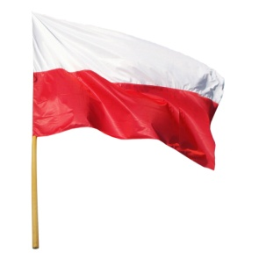FLAGA 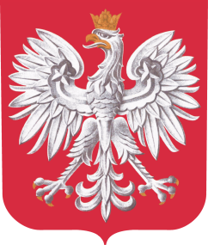GODŁO 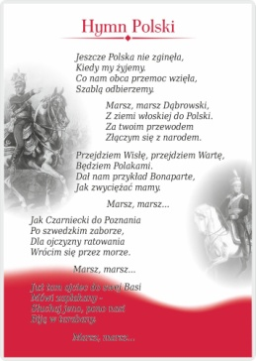 HYMN

Ludzie wywieszają przed swoimi domami flagi, podczas świąt narodowych. Podkreślają w ten sposób ważność uroczystości i wydarzeń.
Swoją miłość do ojczyzny i szacunek możemy wyrazić poprzez przypięcie sobie kokardy narodowej, zwanej również kotylionem.
Dzisiejsze zadanie polega właśnie na zrobieniu kokardy narodowej, którą będziecie mogli przypiąć sobie do piersi podczas świąt narodowych. Poniżej przedstawiam pomysł na kokardę z papieru. W osobnym pliku będziecie mieli również szablon, który wystarczy wydrukować, wyciąć i skleić. Powodzenia
*
Kokarda narodowa z papieru.
Przygotuj: kartki A4 kolor biały i czerwony, nożyczki, klej
Przygotowanie: Wydrukuj szablony, które dołączyłam w osobnym pliku i wytnij.
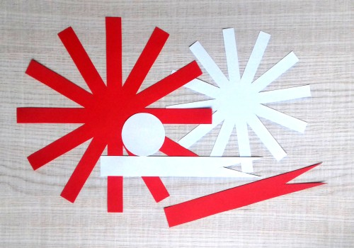

Końcówki gwiazd (białej i czerwonej) smarujemy klejem i przyklejamy do wewnątrz.
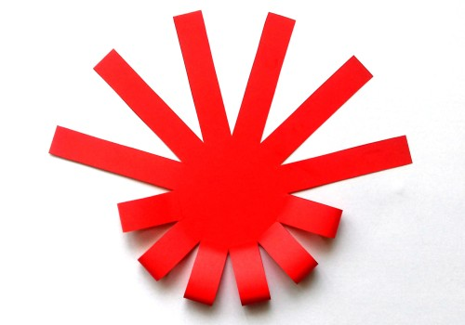

Powstaną nam dwie gwiazdy – biała mniejsza i większa czerwona.
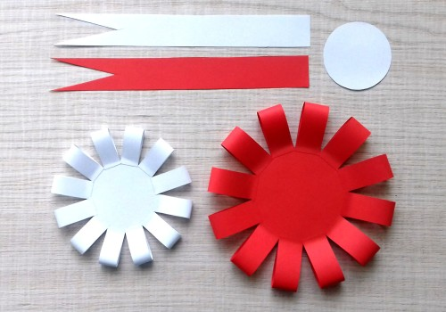
Białą przyklejamy na czerwoną.
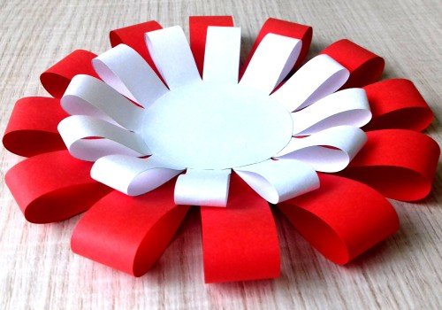

Pod spodem przyklejamy dwa paski – biały i czerwony.
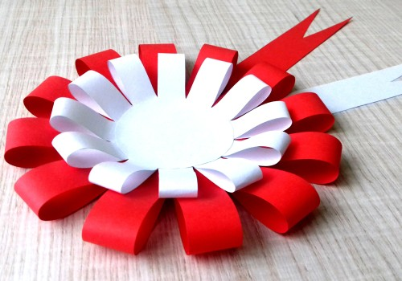
BRAWO!

